הפקולטה להנדסה – בית הספר להנדסה מכנית
(שם הפרויקט)

דוח סופי
פרויקט גמר
מגיש: (שם המגיש)
מנחה: (שם המנחה) – (שם החברה או המוסד)

(חודש) (שנה)
תקציר
(כאן יבוא תקציר המנהלים, עד שני עמודים)

תוכן העניינים
1. (כותרת פרק) 2
1.1. (כותרת משנה, רמה 2) 2
1.2. (כותרת משנה רמה 2) 2
2. (כותרת פרק) 3
2.1. כותרת משנה 3
3. סיכום ובחינת העמידה בדרישות ובהתחייבויות הראשוניות Error! Bookmark not defined.
רשימת מקורות 5
נספחים:
נספח א: (כותרת הנספח) 6

(כותרת פרק)

(כותרת משנה, רמה 2)

(כותרת משנה, רמה 3)
מסמך תבנית זה מכיל את הסגנונות העיקריים הנדרשים עבור הדו"ח. פסקה רגילה כמו פסקה זו מוגדרת בסגנון Normal. הכותרת הראשית של הפרק מוגדרת בסגנון Heading 1. הכותרות המשניות ברמות 2, 3 מוגדרות בסגנונות Headng2 ו-Heading 3.
בתוך הסגנונות של הכותרות יש הגדרות למספור אוטומטי והיררכי של הכותרות.

(כותרת משנה רמה 2)
כאשר כל הפסקאות והכותרות בדו"ח מוגדרות לפי הסגנונות, כל ההגדרות של סוג וגודל האותיות, הרווחים בין השורות וכו' מיושמות אוטומטית.
המספור של הכותרות וכן תוכן העניינים גם כן יהיו מעודכנים אוטומטית. במידת הצורך יש להפעיל על תוכן העניינים את הפקודה Update Field.

(כותרת פרק)

כותרת משנה
פרק זה מכיל דוגמה לשמוש באיורים. האיור מושתל בתוך פסקה נפרדת שמוגדרת כסגנון Figure. הכותרת לאיור מוצגת בפסקה הבאה מתחת לאיור, ממוספרת במספור אוטומטי, ומוגדרת בסגנון Caption.
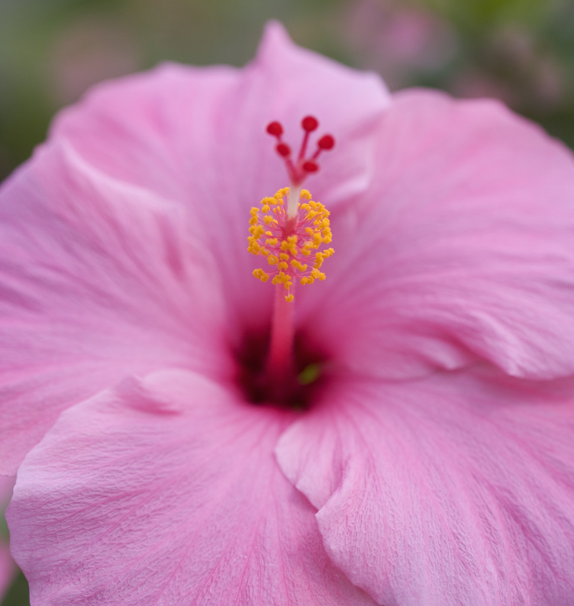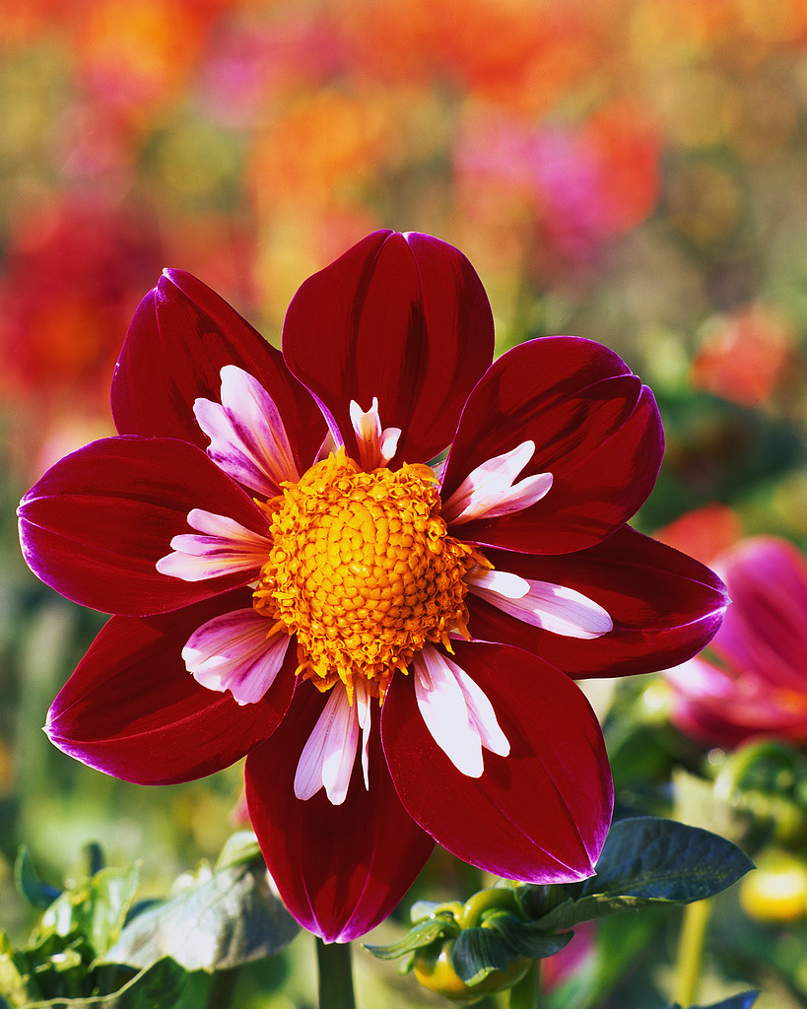
איור 1: כמה דוגמאות לפרחים נפוצים: חמניה, דליה, היביסקוס
בגוף הטקסט חייבת להיות התיחסות לאיור, כדוגמת המשפט הבא: איור 1 מראה כמה פרחים נפוצים שמתוכם אפשר ללמוד על הגוון בטבע מבחינת צורות וצבעים.
ההתיחסות "Error: Reference source not found" במשפט הקודם היא קישור אוטומטי שנוצר על ידי הפקודה Cross Reference, והמספר יתעדכן במקרה שמספרי האיורים משתנים בזמן העריכה. אם המספרים בכותרת או בקישור לא מתעדכנים אוטומטית יש לעדכן ידנית על ידי לחצן ימני על המספר, ולבחור את הפקודה Update Field.

סיכום ובחינת העמידה בדרישות ובהתחייבויות הראשוניות
הפרק יציג סיכום ובחינה של העמידה בדרישות, שהוגדרו במפרט הדרישות וכן בחינת העמידה בהתחייבויות לתוצרים, כפי שהופיעו במסמך הצעת עבודה שאושר. ניתן להציג ברשימה או בטבלה, לפי הדוגמה שבטבלה הבאה.
מס' | הגדרת התוצר | מצב התקדמות | הסבר והערות
1 | סקר מצב קיים בשוק לגבי ... | בוצע | בפרק 2
2 | הצגת המערכת הקיימת | בוצע חלקית | המידע שהתקבל מהמפעל היה חלקי וחסרים כמה נתונים, ההצגה החלקית בפרק 3
3 | הצגת רקע חישובי | בוצע | בפרק 4
4 | הצגת חלופות לתכן | בוצע | בפרקים 5 ו- 6
5 | הצגת תכן המערכת | בוצע | בפרקים 8 ו- 9 וכן בתיק שרטוטים

כנ"ל לגבי בחינת העמידה בדרישות שהיו במפרט הדרישות הראשוני ( כאן, לגבי כל דרישה יצוין :עומד או לא עומד. בעמודת ההסבר וההערות, כמובן שאין לציין באיזה פרק מופיע ).
).

רשימת מקורות
- (שם המחבר) (שם הספר) (הוצאה לאור) (שנת הפרסום) (מספרי עמודים רלבנטיים)
- (שם המחבר) (שם המאמר) (שם כתב העת) (שנת הפרסום) (מספר הכרך) (מספרי עמודים רלבנטיים)
- (שם האתר ומהותו) (כתובת אתר URL) (שם החברה, ארגון או מוסד) (תאריך הורדת מידע מהאתר)

נספח א: (שם הנספח)
יש להתחיל נספח בעמוד חדש. כאן זה נעשה על ידי הגדרת התכונה Page Break Before בתיבת השיחה של תכונות הפסקה בכותרת.
בכותרת הנספח יש לבטל את המספור האוטומטי.

